Proyecto Final de Sistemas

Año 2010

Docentes a cargo: Ing. Straccia, Luciano

Alumnos:
- GILIBERTI, ROMINA
- FRANGELLA, AGOSTINA
- FERREYRA, RUBEN



INDICE DE CONTENIDOS

INDICE DE CONTENIDOS 2
INTRODUCCIÓN 3
HISTORIAL DE CAMBIOS 4
ESTUDIO DE FACTIBILIDAD 5
Aspecto Técnico 5
Aspecto Legal 7
Aspecto Humano 7
Aspecto Económico 8

INTRODUCCIÓN

El presente documento corresponde al estudio de factibilidad del proyecto “Sistema de localización Online para Radiotaxi” (SLORT).
Este proyecto tendrá como ingresos el dinero de las ventas del paquete de software a desarrollar, y los beneficios percibidos del servicio de mantenimiento que la empresa brindará a aquellas compañías (Radio Taxis) que adquieran este paquete.
El proyecto demanda una inversión inicial por la compra de equipos, pago de los distintos sueldos de los empleados tales como Analista, Tester, desarrolladores, diseñador de base de datos y Proyect Líder.
La tasa de descuento para este proyecto será 15%. La vida útil en la cual se evaluará el mismo es de 4 años. El impuesto a las ganancias que anuncia la ley vigente es del 35%.
La depreciación de los bienes en Hardware que se incluirán en este proyecto será de 4 años.
Dado que este desarrollo se realiza sobre herramientas freeware no involucra costos de licenciamientos respecto al entorno de desarrollo. El lenguaje de que se utilizará para el desarrollo de este proyecto será Java, sobre la IDE eclipse, El servidor de aplicaciones es Apache Tomcat y el servidor de base de datos mySQL.
El proyecto requiere el alquiler de una oficina amueblada, en la cual se llevará adelante el desarrollo del sistema.
El proyecto demanda un costo de contratación del servicio banda ancha.
También se castiga a este proyecto con los gastos administrativos que conlleva, como así también costos en Marketing y Publicidad.

HISTORIAL DE CAMBIOS

Nro | Fecha | Detalle de cambios | Autor
1 | 23/04/2010 | Versión inicial | Grupo GPS
2 |  | Revisión Versión Inicial

ESTUDIO DE FACTIBILIDAD

Aspecto Técnico
La factibilidad técnica consistió en realizar una evaluación de la tecnología existente en nuestra empresa, este estudio estuvo destinado a recolectar información sobre los componentes técnicos que posee la empresa y la posibilidad de hacer uso de los mismos en el desarrollo del sistema a realizar y de ser necesario, los requerimientos tecnológicos que deben ser adquiridos para el desarrollo y puesta en marcha del sistema en cuestión.

De acuerdo a la tecnología necesaria para el desarrollo del Sistema de Localización Online para Radiotaxi (SLORT), se evaluó bajo dos enfoques: Hardware y Software.

Hardware:
En el siguiente cuadro se muestra la descripción del hardware necesario en Myles S.A. que será utilizado para el diseño y construcción del Sistema SLORT.

Cantidad | Descripción
1 | Servidor Dell (*)
1 | Router Linksys WRT300N
1 | Impresora láser blanco negro HP
2 | Teléfono IP Cisco Cp7961g
1 | Puestos de trabajo: (Notebook) Procesador Intel Core 2 Duo T6670 - Sistema Operativo Windows XP – Memoria 3GB - Disco Duro SATA de 250GB - Tarjeta Inalámbrica - Soporte de Hardware.
1 | Celular con tecnología JAVA y con GPS
1 | UPS Emerson GXT2 10KVA (para el servidor)
(*) Característica del servidor
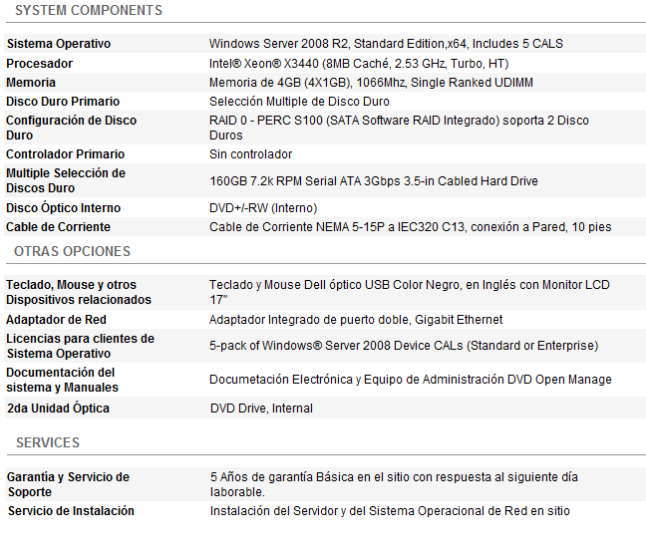

Todos los puestos de trabajo están conectados al servidor a través de una red wireless.

Software:
En cuanto al software, Myles S.A. no deberá adquirir por separado las licencias de los sistemas operativos y las herramientas de escritorio (Paquete office) que utilizan los puestos de trabajo y el servidor ya que se encuentra incluidas en la compra de hardware.

Las aplicaciones que se emplearán para el desarrollo del proyecto y funcionamiento del sistema se obtendrán en forma gratuita, lo cual no amerita inversión alguna para la adquisición de los mismos.

Cantidad | Descripción
1 | Microsoft Windows Server Std 2008 32bit/x64 Spanish
5 | Windows XP profesional SP2 Spanish
6 | Browser o Navegador Internet Explorer 8.0
6 | Herramientas de Escritorio Office 2003
1 | Project 2003
6 | Diversos Antivirus (Norton y Virus Scan)
6 | Eclipse J2EE IDE
6 | Base de Datos MySQL
Como resultado de este estudio técnico se determinó que actualmente, la empresa no posee la infraestructura tecnológica (Hardware y Software) necesaria para el desarrollo y construcción del sistema SLORT y por lo tanto se deberá realizar una inversión para adquirirla.

Requisitos mínimos para puesta en marcha en el cliente:

En cuanto a Hardware, el servidor donde debe estar instalado el sistema SLORT, debe cubrir con los siguientes requerimientos mínimos:

- Procesador Xeon
- Tarjeta Madre.
- 3 GB de Memoria RAM
- Disco Duro con RAID
- Unidad de CD-ROM
- Tarjeta de Red GB
- Tarjeta de Vídeo
- Monitor SVGA.
- Teclado.
- Mouse.
- Unidad de Protección UPS.
- Unidad de respaldo

Estación de trabajo:
- Procesador Core 2 Duo
- Tarjeta Madre.
- 2 GB de Memoria RAM
- Disco Duro SATA de 250GB
- Unidad de CD-ROM
- Tarjeta de Red
- Tarjeta de Vídeo
- Monitor SVGA.
- Teclado.
- Mouse.
- Servicio de Internet banda ancha

Además cada unidad móvil de nuestro cliente deberá tener un celular con tecnología JAVA, GPS y servicio de Internet.

Aspecto Legal
El proyecto deberá sustentarse en las disposiciones legales y reglamentarias vigentes aplicables al área de radio taxi y localización.
Por motivos legales se deberá informar a los pasajeros en cada unidad móvil que pueden estar monitoreados por cuestiones de seguridad.
En el contrato de prestación de servicio se incluirá que Myles S.A. no se hace responsable del mal uso de este servicio de localización.

Myles S.A. realizara la protección legal del nombre del producto “SLORT” que lo identifica frente a la competencia y a su público consumidor.

Aspecto Humano
Los programadores que trabajan en el Departamento de E-Business de la empresa Myles S.A, deberán realizar una auto capacitación para optimizar los conocimientos técnicos en el lenguaje de programación JAVA ya que facilitará un mejor manejo de la herramienta, y de este modo, se podrá agilizar el desarrollo del proyecto eficientemente.

Además el analista funcional y los programadores de la empresa necesitarán de la auto capacitación de la metodología UML orientada a objetos.

El personal seleccionado para este proyecto necesitará poseer el siguiente perfil: ser analistas en sistemas y/o estudiantes de la carrera de ingeniería en sistemas cursando el último año de la carrera.

Autocapacitaciones a realizar:

Auto capacitación - Cursos
Curso Avanzado de Programador Java: módulos SL – 210, SL –275
Curso de Análisis y Diseño Orientado a Objetos con UML (Herramientas)
Curso de My SQL Database Administrator

Aspecto Económico
Posteriormente se presenta un estudio que dio como resultado la factibilidad económica del desarrollo del nuevo sistema de información. Se determinaron los recursos para desarrollar, implementar y mantener en operación el sistema programado, haciendo una evaluación donde se puso de manifiesto el equilibrio existente entre los costos intrínsecos del sistema y los beneficios que se derivaron de éste, lo cual permitió observar de una manera más precisa las bondades del sistema a realizar.

Análisis Costos-Beneficios

A continuación se muestra un resumen de los costos propios del sistema SLORT y una lista de los costos que conlleva desarrollar y diseñar el mismo, y los costos de operación. Luego a través de un análisis de valor se determinaron los beneficios que no necesariamente son monetarios o cuantificables.

Costos Administrativos

Los gastos generales se encuentran representados o enmarcados por todos aquellos gastos en accesorios y el material de oficina de uso diario, necesarios para realizar los procesos, tales como bolígrafos, papel para notas, cintas para impresoras, papel para embalaje, marcadores y otros. Aquí también se incluye costos de conexión a internet banda ancha. (Ver tabla siguiente).

Gastos Generales | Total anual
Material de oficina | $ 1.300
Resma de papel | $ 1.000
Toner de impresora | $ 1.000
Conexión internet | $ 700
Total | $ 4.000

Costos Renta

Se incluye en este proyecto el alquiler de una oficina amueblada para el desarrollo del proyecto debido a que necesitamos espacio para que nuestro equipo de trabajo pueda trabajar en forma ordenada y eficiente en un lugar cómodo y tranquilo.
Además es necesario, porque en la actualidad Myles S.A. no puede recibir mas empleados en su propia oficina debido a que esta cerca de pasar los límites permitidos de peso por piso.

Costo Renta | Total anual
Oficina amueblada | $ 21.600
Total | $ 21.600

Costos Marketing y Publicidad

Representa el costo de marketing y publicidad que se utiliza para promocionar el producto en el mercado a partir del primer año.

Costo de Personal

En este tipo de gasto, se incluye los generados por el recurso humano, bajo cuya responsabilidad directa está la operación y funcionamiento del sistema.

A continuación se representa el costo de personal que se necesita para el desarrollo, mantenimiento y venta del sistema.

Recurso Humano | Periodo contratado | Salario Mensual Bruto
Líder de proyecto | 8 meses (Año 0) | $ 9.000
Analista Funcional | Año (0-1-2-3-4) | $ 5.500
Programador Senior | Año (0-1-2-3-4) | $ 5.500
Programador Junior | 3 meses (Año 0) | $ 4.100
Administrador DB | 3 meses (Año 0) | $ 5.800
Tester | 6 meses (Año 0) | $ 4.100
Total |  | $ 34.000

Costo de Hardware

En este tipo de gasto, se incluye los gastos de hardware en general:
Cantidad | Descripción | Total
1 | Servidor Dell | $ 13.300
1 | Router Linksys WRT300N | $ 450
1 | Impresora láser blanco negro | $ 800
2 | Teléfono IP Cisco Cp7961g | $ 700
4 | Puestos de trabajo: Procesador Intel Core 2 Duo T6670 - Sistema Operativo Windows XP – Memoria 3GB - Disco Duro SATA de 250GB - Tarjeta Inalámbrica - Soporte de Hardware – Monitor 15” | $ 10.100
1 | Puestos de trabajo: (Notebook) Procesador Intel Core 2 Duo T6670 - Sistema Operativo Windows XP – Memoria 3GB - Disco Duro SATA de 250GB - Tarjeta Inalámbrica - Soporte de Hardware | $ 3.250
1 | Celular con tecnología JAVA y con GPS | $ 900
1 | UPS Emerson GXT2 10KVA (para el servidor) | $ 1.500
Total |  | $ 31.000

Costo de Software

Cantidad | Descripción | Total
1 | Microsoft Windows Server Std 2008 32bit/x64 Spanish (Adquirir licencia) | Incluidas con la compra de Hardware
5 | Windows XP profesional SP2 Spanish (Adquirir licencia) | Incluidas con la compra de Hardware
6 | Microsoft Office 2003 Pyme Sbe Licencia Original | Incluidas con la compra de Hardware
1 | Project 2003 (Adquirir licencia) | Incluido en paquete Office
6 | Diversos Antivirus (Norton) (Adquirir licencia) | Incluidas con la compra de Hardware
Total |  | $0
En este tipo de gasto, se incluyen los gastos de licencias de software en general y los cursos de capacitación:

Auto capacitación - Cursos | Total
Curso Avanzado de Programador Java: módulos SL – 210, SL –275 | Sin costo
Curso de Análisis y Diseño Orientado a Objetos con UML (Herramientas) | Sin costo
Curso de My SQL Database Administrator | Sin costo
Total | $ 0

Beneficio Económico

Este proyecto tendrá como beneficio económico, el dinero cobrado por la venta del sistema y luego de la implementación el mantenimiento del mismo.

Ventas del Paquete de Software

El sistema tendrá un valor final de $40.000. El mismo se abonará de la siguiente manera:

40 % del valor final | Al iniciar la contratación del servicio.
60 % restante | Al finalizar la implementación.

La ponderación de las ventas del paquete de software se basa en dos factores. El primero de ellos la capacidad de Planta de la compañía que proveerá el paquete, en este caso será la misma que lo desarrolla.
El segundo factor lo constituye la demanda del mercado, en nuestro caso proviene de Radio Taxis potenciales a adquirir dicho paquete de software.

La cantidad de clientes, que se estima, que se le venderá el paquete de software es aproximadamente el 5 % del mercado actual:

Año | Cantidad de ventas | Total de Ingresos
0 | 1 | $ 80.000
1 | 5 | $ 200.000
2 | 9 | $ 400.000
3 | 11 | $ 520.000
4 | 13 | $ 720.000

Esta estimación surge del Listado aproximado de posibles clientes en Argentina (692 empresas). En esta estimación solo se tomo en cuenta los Radiotaxis registrados en Argentina en Paginas Amarillas.

Para más información consultar el siguiente link: http://www.paginasamarillas.com.ar/termSuggest.do?termId=8997&term=TAXIS&gclid=CLf5_s-_k6ECFUMf7godIRIlMg

Costo de mantenimiento de Software
Consiste en un abono mensual a partir de la implementación del sistema.

Costo de mantenimiento de Soft | Costo mensual | Costo Anual
Mantenimiento SLORT | $ 900 | $ 10.800

Tabla de Factibilidad

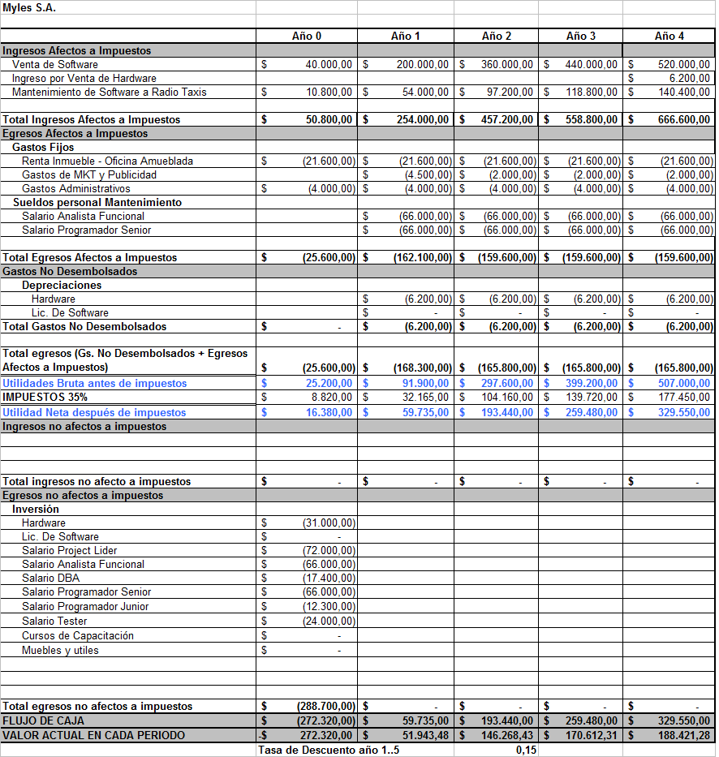

Calculo del VAN

El cálculo del VAN (Valor Actual Neto) está dado por la fórmula que se detalla a continuación, y cuyos valores son obtenidos de los datos de cada período del flujo de caja:

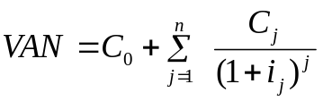

Reemplazando los valores de la tabla anterior en la fórmula presentada se obtiene:

Como el VAN es positivo, la inversión producirá ganancias por encima de la rentabilidad exigida. Por lo tanto el proyecto puede aceptarse.

Cuanto mas grande es el valor de VAN mas factible el proyecto, si tengo varios estudios es mas factible el de mayor VAN.

La TIR (Tasa Interna de Retorno) es aquella tasa que hace que el valor actual neto (VAN) sea igual a cero.
Al ser la TIR = 0,49, mayor que la tasa de interés que es 0.15, quiere decir que el rendimiento obtenido es mayor que el que obtendría en la mejor inversión alternativa, por lo tanto, conviene realizar la inversión.

